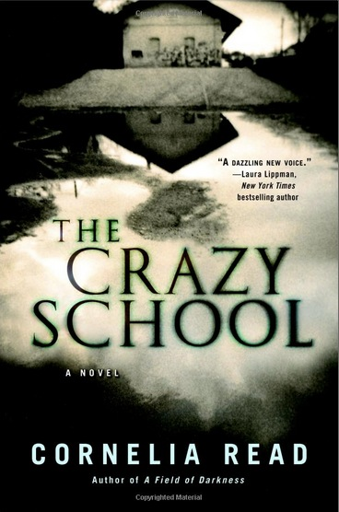
中文书名：《疯狂学校》
英文书名：The Crazy School
作 者：Cornelia Read
出 版 社：Grand Central
代 理 人：ANA/Nicole
页 数：336页
出版时间：2008年1月
代理地区：中国大陆、台湾
审读资料：电子稿
类 型：惊悚悬疑
版权已授：澳大利亚、德国、法国

内容简介：

广受赞誉的《黑暗之地》（A FIELD OF DARKNESS）的作者这次为我们带来了另一部精彩的小说，这部小说向我们讲述了初入社交圈的玛德琳·黛儿（Madeline Dare）的故事，她以尖刻而令人难以忘怀的声音向我们娓娓道来。

玛德琳·黛儿（Madeline Dare）终于从纽约洲荒凉的锡拉丘兹逃走了，转而往马萨诸塞州富饶的伯克郡山而行。因为她的丈夫的工作没了着落，玛德琳便去应聘做了老师。

她在斯坦戈洛学院教书，那里是不良少年的寄宿学校。但是隐藏在这所学校豪华大门背后的却是另外一个世界，令人不安。在那里，她发现学生和老师们必须全权接受建立者古怪的规则。从第一天开始，玛德琳就在与斯坦戈洛先生谈话的过程中感到了不自在，她还在过程当中质疑了他的教学方法。她还发现其他的老师不但不为自己辩护，相反还自相陷害，更别说能真心为那些孩子着想了。一次可怕的事件验证了玛德琳最糟糕的预测，之后便引出了一段不为人知的黑暗历史，这段历史正是此学院的致命之处。因为玛德琳所处的环境与外界完全隔绝，她必须与一小群最反叛的学生联合起来，他们对现实的反应和把握也许可以帮助玛德琳施行救赎。

作者简介：
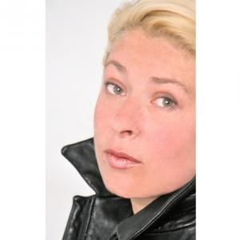
科妮莉亚·瑞德（Cornelia Read）在加利福尼亚州纽约市和夏威夷长大，现居于伯克利。

科妮莉亚·瑞德了解第一手的老派“盎格鲁-撒克逊、白人-新教”文化。科妮莉亚母亲的家族世代居住在牡蛎湾中心岛上，而她是在那里居住的第十代（也是最后的一代）人，随后被背弃了嬉皮士精神并离异的的母亲带到大苏尔附近。她的童年导师包括：苏菲派教徒、冲浪运动员、单亲妈妈、黑豹党人、安塞尔·亚当斯（Ansel Adams）、逃避兵役的人、罢工农民，还有亨利·米勒（Henry Miller）最难对付的乒乓对手。

在十五岁那年，瑞德回到了东部，寄宿学校毕业后又拿到大学的全额奖学金。后来在纽约的时候，她母亲婚外恋的男朋友的妻子心怀怨怼，把他们曝光了，他们因此登上了《纽约邮报》（the New York Post）八卦版《第六页》，被所有人驱逐出了社交圈。她通过自己的努力，又慢慢回到社交圈之中。

这位备受赞赏的作者著有作品《黑暗的领域》（A FIELD OF DARKNESS）、《疯狂学校》（THE CRAZY SCHOOL）、《看不见的男孩儿》（INVISIBLE BOY）和最新的《灰烬谷》（Valley of Ashes）。这四部作品的主人公都是言语刻薄却令人难忘的前社会名流马德琳·黛尔。

更多作家信息请见：www.corneliaread.com；www.nakedauthors.com 以及她与吉姆·伯恩（Jim Born）、保罗·莱文（Paul Levine）、帕蒂·斯迈利（Patty Smiley）和杰奎琳·温斯皮尔（Jacqueline Winspear）的合作博客。

瑞德曾凭借Hungry Enough一文，获得夏姆斯短片小说奖（the Shamus Award for best short story）。

瑞德对自家社交名流的传统非常厌恶，因此嫁给了一名可爱而普通的上班族。这位新晋作家目前与丈夫和双胞胎女儿居住在伯克利。

媒体评价：

“能再听到玛德琳·黛儿（Madeline Dare）反叛的声音真是太好了。”
----《纽约时报书评》（New York Times Book Review）

“玛德琳不动声色的描绘带着尖锐机智以及深度的心理探索正好和本书哥特式的风格相得益彰……她这个角色设置的极好，可见作家更是卓越的讲故事的人。尖刻、吸引人、独特的消遣读物。”
----《科克斯》（Kirkus）

“瑞德的小说情节紧凑，人物行动一旦开始，要放下？想都别想。”
----《图书馆杂志》（Library Journal）星级评价

“瑞德笔下的字字句句掷地有声。”
----《书目杂志》（Booklist）星级评价

“勇敢大胆。”
----《出版人周刊》（Publisher's Weekly）

谢谢您的阅读！
请将回馈信息发至：齐梦涵（Nicole Qi）
安德鲁﹒纳伯格联合国际有限公司北京代表处
北京市海淀区中关村大街甲59号中国人民大学文化大厦1705室, 邮编：100872
电话：010-82504206， 传真：010-82504200
Email:Nicole@nurnberg.com.cn
Http://www.nurnberg.com.cn
新浪微博：http://weibo.com/nurnberg
豆瓣小站：http://site.douban.com/110577/

